A jövőkutatás lehetséges jövője: Idő-modellek, mint konzisztencia-keretek
(Potential future of the futurology: Time-models for consistence frames)
Pitlik László (KJE/MY-X team) – 2023.VI.
Kivonat: Ha kiindulásként a jelenleg a sikeres innovációk egyik aktuális megtestesülését jelentő, de alapkarakterét nézve fecsegő chatGPT képességeit vesszük alapul, akkor az mindenki számára világos, aki ismeri a MÚLTAT, mikor is hallucinál az „új” mesterséges intelligencia a már megtörtént eseményekre vonatkozóan. De vajon miként kell értékelni azt, ha a chatGPT-től (ill. egy emberi jövőkutatásban érintett szakértőtől) JÖVŐRE vonatkozó gondolatokat kér valaki? Ott már nem létezik automatikusan a hallucinálás vádja/gyanúja a rendszert illetően, hiszen látszólag nincs mihez képest számon kérni bármit is a chatGPT-n. Mégis mindenki érzi/tudja, hogy minőségbiztosítás nélkül a JÖVŐRŐL sem illik bármit mondani... A tanulmány bemutatja, miként lehetséges képessé tenni akár chatGPT-t és/vagy a kutató embert arra, hogy úm. lássa a fától az erdőt, azaz legyen olyan kontextus függetlenül működtethető önellenőrző (konzisztencia-orientált) keretrendszere, mely alapján képes lehet kizárni olyan pl. kombinatorikailag létezhető jövőbeni együttállásokat, mely konstellációkról a keretrendszer alapján belátható: még sem lehetséges, hogy egyszerre, egy IDŐBEN (mintázatszerűen) lépjenek fel. A megoldás lényege az IDŐ, mint olyan modellezése, mely természetesen nem egy determinisztikus erőtér, vagyis az IDŐHÖZ köthető mintázatok kisebb-nagyobb mértékben, de változhatnak a rendelkezésre álló adatvagyonok alapján…
A tanulmány a 2023.VI.09-i, a Jövőkutatási Tudományos Albizottság előtt elhangzott előadás írásos változta. PPT: https://miau.my-x.hu/miau/302/20230609_ido_jovokutatas.pptx / MP4: https://miau.my-x.hu/miau/302/20230609_ido_jovo.mp4
Kulcsszavak: mesterséges intelligencia, automatizálás, hasonlóságelemzés
Abstract: The chatGPT can be seen as one of the most successful innovations nowadays. Unfortunately, the chatGPT can deliver hallucinations. It means that the gossiping chatGPT can create declarations concerning the PAST being simply false. The next question can not be denied: How it is possible to derive in an automated way, whether the chatGPT (and/or an expert of the futurology) does declare false information about the FUTURE? The classic way to detect hallucinations is to know the PAST, but for the FUTURE, there are seemingly no facts as benchmarks. Although the falsification concerning the FUTURE can not be executed based on the same methodology as in case of the PAST, the expectation of a quality assurance logic is existing. The paper presents a methodology (called TIME-models) making possible a context-free consistence frame for automated self-controlling, risk management e.g., in the futurology (for chatGPT and/or for human experts). Based on the time-models, unrealistic constellations can be filtered. The TIME can be interpreted as a pattern and pattern-free constellation must be evaluated as risky. TIME-oriented patterns can be changed more or less if the available data assets are changing. Therefore, the consistence-oriented TIME-models do not deliver deterministic force fields.
The study is the full text of a presentation (2023.VI.09.) to the scientific subcommittee for futurology. PPT: https://miau.my-x.hu/miau/302/20230609_ido_jovokutatas.pptx / MP4: https://miau.my-x.hu/miau/302/20230609_ido_jovo.mp4
Keywords: artificial intelligence, automation, similarity analysis

Bevezetés
A PPT-ben és az MP4-ben vizuálisan, akusztikusan tetten érhető gondolatok egy értelemszerűen szabadszöveg interpretációját jelentik az itt leírtaknak.
A jövőkutatás, a prognosztika, a modellezés és számos (alapvetően módszertani) szakkifejezés bemutatására szolgálnak pl. a szófelhők: vö. http://futureorientation.net/2012/10/16/trending-topics-of-futureorientation-net-and-discussion-can-word-clouds-be-useful-for-trend-analysis/
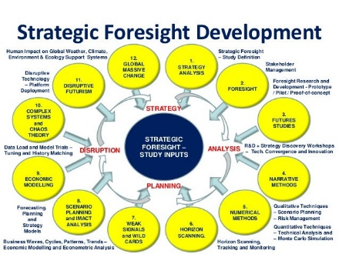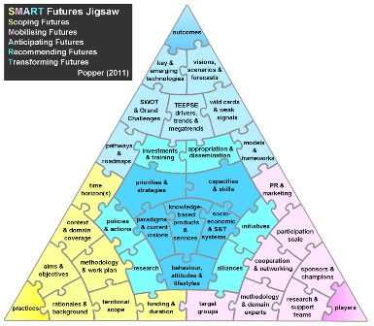
Emellett természetesen a klasszikus folyamatábra-jellegű megközelítések is gyors áttekintést adhatnak adott terület kulcsszavairól: pl. https://image.slidesharecdn.com/910d64c2-4606-40ac-b79c-c4b16bf609c4-151130200721-lva1-app6891/95/strategic-foresight-plaform-training-and-education-modules-tem-pdf-41-638.jpg?cb=1448914152 Sőt, az infografika a tudományos fogalomkészletre is kiterjeszti hatását: vö. https://rafaelpopper.files.wordpress.com/2010/04/rp_2011_smart-futures-jigsaw.jpg
A fenti 3 vizuális input egyike sem utal érdemben arra, hogy a jövőkutatás bármilyen módon is jut el eredménytermékekhez és bármi legyen is az eredménytermék formátuma, egy kulcsszó megkerülhetetlen, s ez nem más, mint a minőség. Más szavakkal, olyan emberi aktivitás nincs (különösen nem ezen a magas absztrakciós szinten), amit ne lehetne jobban és még jobban előállítani, levezetni. Ezen cikk lényege tehát a jövőkutatás minőségbiztosításának támogatására alkalmas egyes gondolatok csokorba szedése.

Szakirodalmi alapok
A szakirodalom quasi végtelen elemmel érint mindent, ami inter/transz/…-diszciplináris, már pedig a jövőkutatás absztrakciós szintje kényszerűen ilyen. Az alábbi látszólag önkényes szakirodalmi részletek célja tehát csak az lehet, hogy a jövőkutatást érintő minőségbiztosítás fogalmát megalapozzák.
Az alapozásnak két rétege érhető az alábbi alfejezetekben tetten:
- a context free jelleg irányába való súlypont eltolás: ami nem csak a jövőkutatásra igaz, de arra is igaz a minőségbiztosítás kapcsán, az értékesebb, mint ami csak a jövőkutatásra lenne igaz, s azon belül is valamely konkrét projektfeladat kapcsán lenne csak értelmezhető…
- egyszerűsítés: a jövőkutatás kulcsszava a jövő, melynek asszociációs terében tartozik még a múlt és a jelen, mindösszesen (egyszerűsítően) gyűjtőfogalommal leírva tehát a jövőkutatás az IDŐ kutatása (vö. később: idő-modellek)

Elvek
A minőség, vagyis a JÓ fogalmával való emberi/intuitív szembesülés az IDŐ-t (is) érintően akkor értékes, ha automatizálható. Az alábbiakban tehát minden értékes gondolatra érvényesíteni illik tudni a KNUTH-i elvet (vö. https://miau.my-x.hu/miau2009/index_tki.php3?_filterText0=*knuth): mely lényege, hogy tudás, tudomány csak az lehet, ami forráskódba átírható, minden más emberi aktivitás művészet…
A következő elv alátámasztására egy vicc szolgál (https://vicclap.hu/vicc/11224/Rabbi_es_a_libak.html), mely üzenete egyszerű, a mennyi-jó-ötletem-lett-volna-még mentalitás helyett/mellett a melyik-vajon-a-legjobb-legadekvátabb-ötletem felvetésre kellene tudni érdemben reagálni annak, aki nem akar pl. a chatGPT fecsegési/hallucinálási szintjére visszaesni emberi szakértőként.
A harmadik releváns el a komplexitás holisztikus elve: Mivel vélelmezhetően minden mindennel összefügg, így minden ötlet, de nem minden ötlet jobb, mint bármely másik ötlet, ahol az ötlet szót cseréljük be máris a modell kifejezéssel. A minden mindennel összefügg elve alapján bármilyen adatvagyon is álljon rendelkezésre: azzal kell dolgozni, ami van, s ebből egyben az is következik, hogy a több adat nem biztos, hogy jobb modell-eredményeket hoz, mert lehet, hogy a több adat olyan származtatások eredménye, mely már nem kell, hogy információ értékkel bírjon. Ellenben, ha egy modell X és Y oldalán is megtalálható ugyanazon jelenség, ettől még nem kell, hogy csak az ismétlődő jelenségről szóljon egy modell: vö. https://miau.my-x.hu/miau/302/coco_hibakereses_hibajavitas.xlsx. A több adat jobb modell vélelem kapcsán azt is fontos kiemelni, hogy a bemeneti változók (X) tetszőlegesen magas korrelációt mutathatnak a kimenet (az Y) irányába és mégis igaz, hogy nem csak a nagy korrelációt mutató inputokból lehet jó modellt építeni: vö. https://miau.my-x.hu/miau/274/real_values_of_attributes.pdf
S végül negyedik elv a céltalanság tétele, mely kimondja, hogy előre nem tudható, melyik modell KELL, hogy a legjobb legyen a jövőre vonatkozóan, a jövőben, de minél szofisztikáltabb a JÓ fogalma (vö. konzisztencia), annál nagyobb eséllyel lehet egyre nagyobb gyakorisággal értelmes eredményekre jutni: – pl. https://miau.my-x.hu/miau2009/adatlap.php3?where[azonosito]=22838&mod=l2003 – vö. akár tesztelés nélkül a jövőre vonatkozóan stabilabb állításokra jutni, mint a klasszikus teszteléssel. Ennek a gondolatnak a párja a rendszer-szintű-nem-tudom-válasz fontosságának (f)elismerése: vagyis ha egy modellezés nem vezet elég konzisztens eredményre, akkor a helyes robot-válasz a nem-tudom-válasz és nem a fecsegés, nem a mennyi-jó-ötletem-lett-volna-még hamis szólásszabadsággal való visszaélés, hanem a csönd felvállalni TUDÁSA, merése…
Elvek mellett érdemes még néhány elgondolkodtató világértelmezést kiemelni: pl.
- Csányi Vilmos: a filozófusok között a szakmai nem kíván versenyt értelmezni, pl. Platón és pl. Heidegger egyformán Jók, nincs evolúció, csak másság. A természettudományban a komplexitáskezelés, az evolúció triviális: Newton biztosan kevésbé Jó fizikus, mint Einstein… (https://miau.my-x.hu/miau2009/index_tki.php3?_filterText0=*csányi)...
- Mérő László: a knuth-i művészet-említés kiegészítéseként azt vélelmezi, hogy a hitben, nem kell tudni mit miért és honnan tudunk, míg a tudományban muszáj tudni, mi a tudás legitimálásának forrása, módja, vagyis mi a bizonyítottság szintje, módszertani, s mikor nincs még valami kellően bizonyítva, s hogyan lesz a bizonyítás Jobb (vö. https://miau.my-x.hu/miau2009/index_tki.php3?_filterText0=*mérő%20l)…

Kulcsszavak
Előrejelzés: Az előrejelzés ideális esete elfér egy lezárt borítékban: vagyis egy borítékra rá kell írni egy dátumot, amikor ez a boríték kinyitható, s bele pedig egy becslést kell tenni: milyen jelenség értéke mikor mekkora lesz? Ha a boríték felnyitása után a valóság éppen olyan, mint amit valaki valamikor korábban leírt, akkor a JÓ triviálisan tetten érhető… Azonban a nem pontosan annyi sem Rossz feltétlenül, hiszen már azt megbecsülni, hogy egyes folyamatok a jövőben valamikor inkább nagyobb vagy kisebb értéket vesznek fel, mint éppen most, az nem is numerikusan pontos előrejelzés, mégis információs többletérték forrása. A pontatlanság-struktúrák Jóság-skálán való értelmezni tudása az a kihívás, mely a céltalanság tételének megszületéséhez vezetett (vö. https://www.bing.com/search?q=c%C3%A9ltalans%C3%A1g+t%C3%A9tele+site%3Amiau.my-x.hu). A pontatlanság-struktúrák értelmezni tudása a Jó fogalmának a lényegi aspektusa…
Buborékmodell: A buborékmodellek (vö. https://www.bing.com/search?q=bubor%C3%A9kmodell+site%3Amiau.my-x.hu) lényege, hogy „csak” azt firtatják, hogy ez jelenség adott értékei a rendelkezésre álló adatok alapján inkább túl kicsik, vagy inkább túl nagyok?! Ez nem előrejelzés, lévén nincs jövőbeni dátum megadva, de mégis egy életérzés arra vonatkozóan, hogy az idő múlásával mi lesz a jellemzőbb változás irány: a növekedés vagy a csökkenés. Már az alap valószínűség-fogalom kapcsán is tudható, hogy egyre csökken az esélye/gyakorisága annak, hogy 100-szor egymás után 6-ost dobva a 101. (következő) dobás is hatos legyen. Kisebb az esély, de nem nulla.
Jövőkutatás: A jövőkutatás kapcsán (ismét kiemelendő – itt és most irreleváns, ki mikor hol és milyen módszerrel jut eredményre) a lényeg a jövőbeni együttállások, konstellációk vizsgálata, s ami a dobókocka esetén nem kizárt, csak nem valószínű, az a jövőkutatás esetén azt a kérdést veti fel, vannak-e olyan jövőre vonatkozó párhuzamos (sok attribútumot érintő) változás irányok és/vagy mértékek, melyek együttes bekövetkezése inkább/teljesen kizárható?!
A klasszikus szakirodalmi megközelítés az IDŐ-vel magával kevéssé foglalkozik, s itt és most sem a fizikus tér-idő-fogalma az IDŐ értelmezési kerete, hanem az az időpecsét-jellegű idő-értelmezés, mely adatként (log-ként) jelen lehet bármely adatvagyonban. Az előrejelzések kapcsán természetesen van némi idő-aspektus, pl. az adatok egymásutánisága. A buborék-modellek kapcsán nincs, de mint láthatóvá válik ez itt éppen nem hátrány, hanem előny, hiszen az idő csak egy „univerzálisan speciális” aspektusa a modellezésnek, de időtlenadatbázisokra is érvényes a minőség(biztosítás) fogalma, vagyis minden, ami alább bemutatásra kerül csak része annak a nagy egész context free gondolatvilágnak, melyben az idő csak halmazelem és nem maga a főhalmaz neve.

Hasonlóságelemzés
A hasonlóságelemzés (pl. https://miau.my-x.hu/miau/196/My-X%20Team_A5%20fuzet_HU_jav.pdf) kapcsán még mindig hallani, hogy viszonylag ismeretlen megközelítés, de azért muszáj leszögezni, hogy ezek a gondolat már több PhD-disszertáció szerves részét is adták és több évtizede tesztelődnek, finomodnak. Kétségtelen, hogy pl. a regresszió és/vagy a neurális hálózatok fogalma ismertebb: vö. https://trends.google.com/trends/explore?date=all&q=%2Fm%2F03f9cn,%2Fm%2F05dhw,%2Fm%2F09t1n,similarity%20analysis&hl=hu
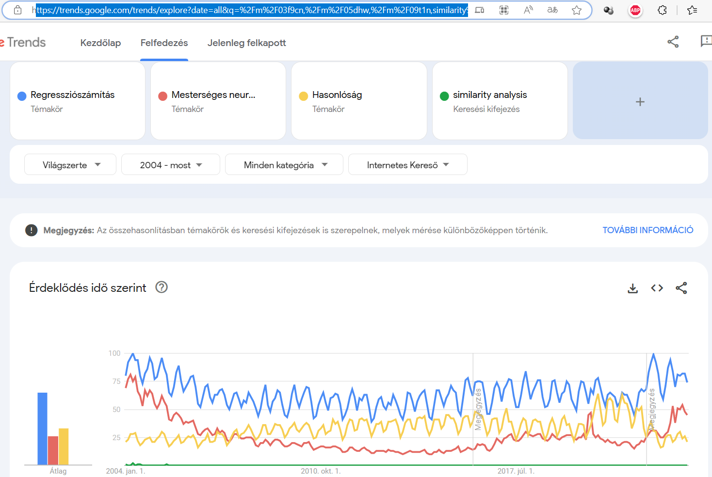
A hasonlóság fontossága elgondolkodtató kell, hogy legyen, hiszen az emberek szóhasználata ösztönösen jelzi ennek rel. fontosságát, de a hasonlóságelemzés KNUTH-i szintű operacionalizált valósága azonban nem a hasonlóság iránti általános igény maga: bár ennek is van saját dinamikája: pl.
https://trends.google.com/trends/explore?date=all&q=similarity%20analysis&hl=hu
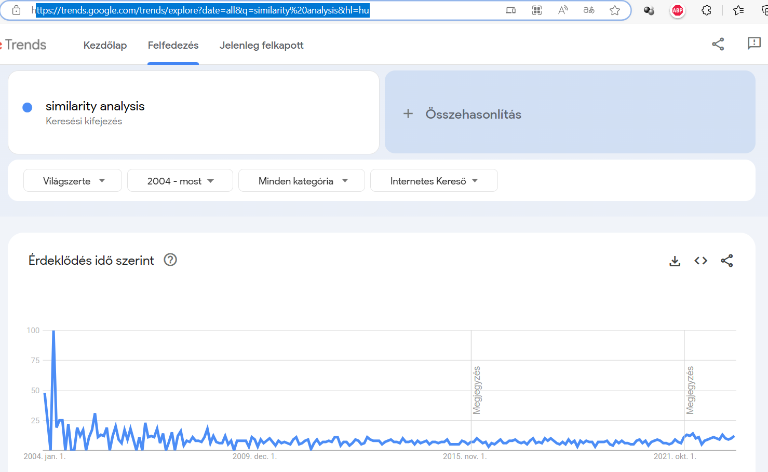
Az elmúlt 5 év esetén a változás még szembe ötlőbb: https://trends.google.com/trends/explore?date=today%205-y&q=similarity%20analysis&hl=hu
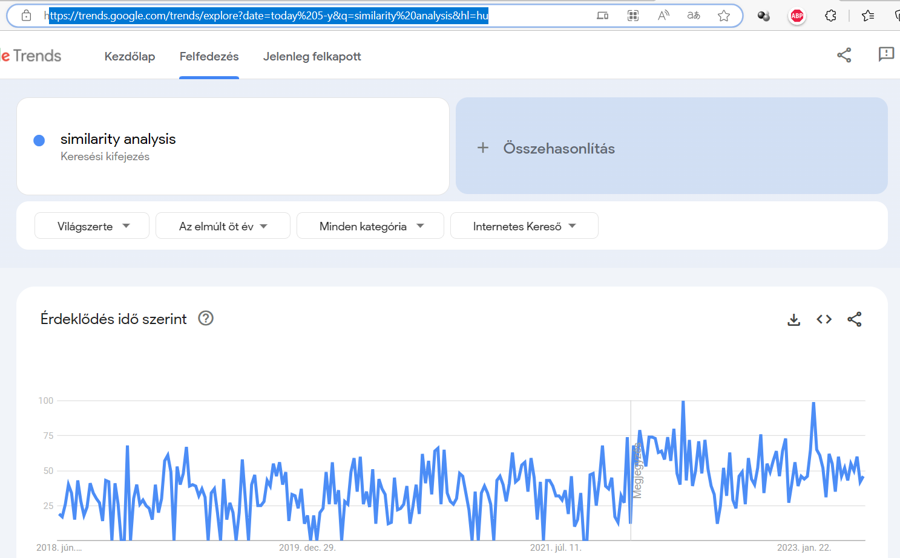
A hasonlóság fogalma annyira univerzális, hogy számos szakterület elcsábul ennek használatát illetően: ilyen a matematika/geometria (vö. https://en.wikipedia.org/wiki/Similarity), de ilyen a visszaélés jelleggel a szót használó genetika is (ahol a részleges azonosság a hasonlóság, s a teljes különbözőség fokozatai ott nem is értelmeződnek a napi gyakorlatban).
Az alábbi időmodellek nem csak hasonlóságelemzési alapon (vö. https://miau.my-x.hu/myx-free/), hanem quasi bármilyen más tudásreprezentáció keretében értelmezhetők, a kérdés csak az, mennyire hatásosan és mennyire hatékonyan. Az alábbi idő-modellek tehát a COCO (component-based object comparison for objectivity) modellezési keretrendszer univerzumában keletkeztek, tesztelődtek és kerülnek évtizedek óta felhasználásra: vö. pl. http://miau.my-x.hu/miau/82/kjm_en_ecology_full.doc):

Idő-modellek
A hasonlóságelemzés kiindulása mindenkor egy OAM (objektum-attribútum-mátrix), melyben az IDŐ szerepe modellről modellre más és más, s ezek a példák nem tekinthetők teljeskörűnek csak iránymutatónak:

Az időpont, mint függőváltozó
Az OAM-alapú világértelmezésben az abszolútizált IDŐ, mint olyan lehet a következményváltozó (Y). Modellek alkothatók pl.
- abszolút nyersadatokból (Xi)
- változást leíró nyersadatokból (Xi)
- tetszőleges hibrid adatokból (Xi),
ahol az X(i), vagyis a függetlennek vélt input-jelenségkör bármi lehet, hiszen időbeliség mindenhez értelmezhető.
Az attribútumok (Xi, Y) mellett egy OAM másik sarkalatos pontját az objektumok jelentik, vagyis, ha az Y az időadat, akkor az objektum nem lehet más, mint idősáv/időintervallum:
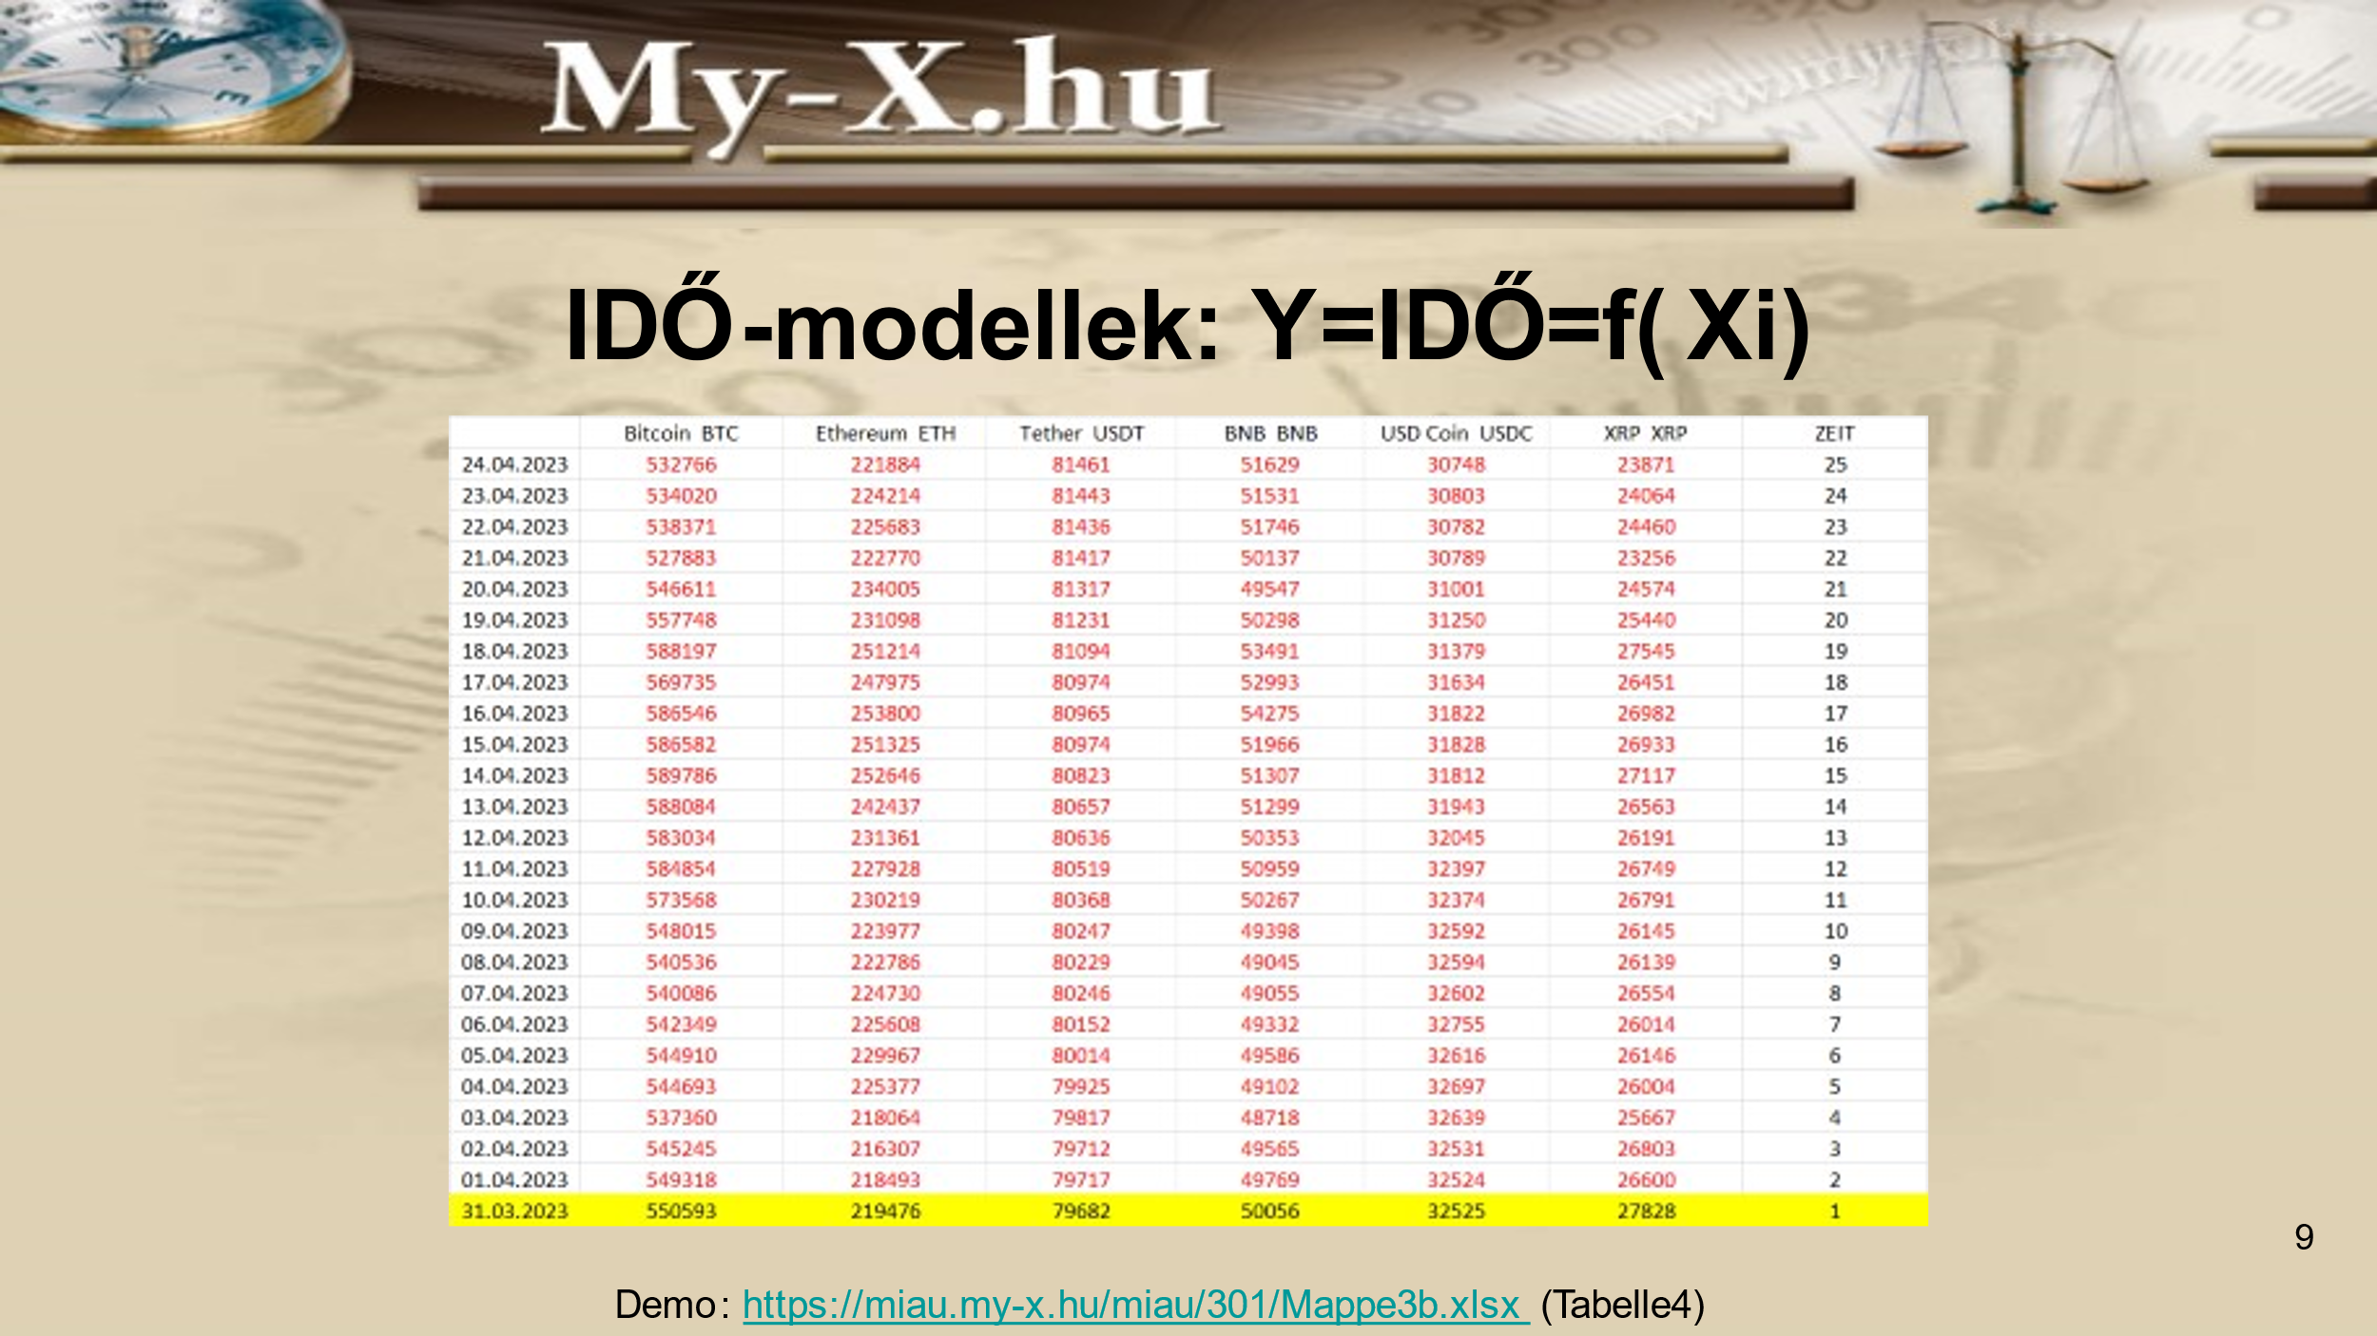
(Forrás: https://miau.my-x.hu/miau/302/20230609_ido_jovokutatas.pptx, 9. dia)
Itt kell megjegyezni, hogy a modellezésben az idő quasi reverzibilisnek tűnik, míg a valóságban irreverzibilisként szokás értelmezni. A modellezés során a reverzibilitás/irreverzibilitás azonban tulajdonképpen nem nyer értelmet, ha pl. az Y maga a következményváltozó, mely (időegységenként kényszerűen) egyre növekvő numerikus reprezentációként jelenik meg.
Ha az Xi-tömb tehát a valóságnak vélt (tetszőleges attribútumkészletre vonatkozó) mérések egyidejűségét fejezi ki soronként, s ehhez rendelődik egy fiktív skálán egy-egy Y érték, akkor az IDŐ ezen értelmezése egy termelési függvény. A termelés az idő, mint következmény (mint az Xi-attribútumtömbbel párhuzamosan értelmezhető címke) termelése. Az időmodell ezen alakja egy szimulátor, melybe, ha betáplálunk a vizsgált Xi-jelenségekre vonatkozó együttállásokat (konstellációkat), akkor azt az időpontot (intervallumot, numerikus címkét) kell megkapni ideális esetben, amikor ez az együttállás majd bekövetkezik (leginkább bekövetkezhet). Az idő ilyen formában történő leírása, értelmezése nem engedi meg azt, hogy adott Xi-együttállásról azt állítsuk, hogy soha nem következhet be, csak azt, hogy pl. nem a következő (adott/vizsgált) időpecsét táján várható, hogy bekövetkezik. Vagyis ez az idő-értelmezés minden együttállást megenged és azt sejteti, hogy ha nem is pontosan maga az együttállás, de valami hasonló konstelláció, valamikor a becsült időegység-címke táján lehet a leginkább elvárható…
Arra a kérdésre, vajon létezhet-e egyáltalán adott jelenségek értékeinek együttállása (azonos időpontban/időintervallumban) a tetszőlegesen leírt konstellációkat, mind bizonyítottan létező objektumokat kell tekinteni és azt kell vizsgálni, vajon létezik-e mintázat az inputokra vonatkozóan, melyek alapján nem az időcímkéket (nem az idő abszolút és/vagy relatív múlását), hanem a létezést magát leíró (kényszerűen konstans) következményt tekintjük Y-nak:
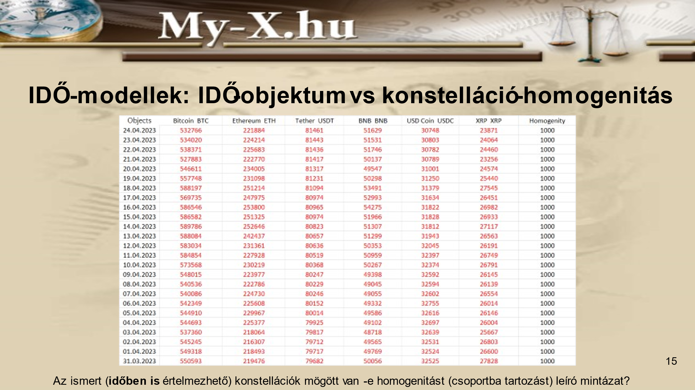
(Forrás: https://miau.my-x.hu/miau/302/20230609_ido_jovokutatas.pptx, 15. dia)
S amennyiben egy Xi-konstelláció (adott OAM-sor) nem vezet az Y konstans értékéhez, akkor arról azt illik vélni, soha nem fog együttállásként létezni semmikor, sehol…

Az idő múlása, mint függő változó
Az OAM-alapú világértelmezésben az relatív IDŐ (vö. az idő múlása), mint olyan lehet a következményváltozó (Y). Modellek alkothatók pl.
- abszolút nyersadatokból (Xi)
- változást leíró nyersadatokból (Xi)
- tetszőleges hibrid adatokból (Xi),
ahol az X(i), vagyis a függetlennek vélt input-jelenségkör bármi lehet, hiszen időbeliség mindenhez értelmezhető.
Attól függően, milyen mintázatot adunk meg az OAM-ban az Y oszlopban beszélhetünk:
- Y: Egyenletes időmúlásról (anti-diszkriminatív modellezésről)
- Y: Tetszőleges időmúlásról (termelési függvény-alapú időmúlás-modellezésről)
Amennyiben az idő múlását mindenkor a két szomszédos időpecsét között értelmezzük és ezen szomszédok mindenkor egységnyi idő elteltéért felelnek, akkor az Y, mint különbség mindvégig egységnyi konstansokat fog tartalmazni.
Ha másért nem, hát az idő fogalma kapcsán illene, hogy pl. az operációkutatással egyidős legyen az anti-diszkriminatív modellezés: de nem az! Az anti-diszkriminatív modellezés keletkezésének hajtóereje a lehet-e-minden(ki)-másként-egyforma-elv volt (vö. https://miau.my-x.hu/miau/196/My-X%20Team_A5%20fuzet_HU_jav.pdf, ill. https://miau.my-x.hu/myx-free/index.php3?x=e091).
S hasonlóképpen az előző alfejezet vége is anti-diszkriminatív modellbe torkollott, vagyis az egyidejű létezhetőség kérdése maga is fel kellett volna, hogy vesse már a filozófiák és a matematika hajnalán a kérdést: a létezhetőség mögött van-e mintázatosság? S ha adott adatmennyiségre ez létezik, vajon egy új együttállás integrálásával miként, mennyit, hogyan változik a mintázat, ha változik egyáltalán? S ha változik, akkor ezen változások (modell-paraméterek, mint OAM-ként leírható együttállások) tartalmaznak-e a háttérben mintázatokat? S ezen másodlagos modellek paramétereinek harmadlagos modelljei mintázat-alapúak-e? S a végtelenedik modell-modelljének-modelljeire igaz-e bármilyen mintázat? Vagyis a mintázatok változásai mintázatokat követnek-e? (vö. https://miau.my-x.hu/miau2009/index.php3?x=e0&string=ncm)...
A konzisztencia-alapú modellezés, mely nem igényli a klasszikus modell-tesztelést, „csak” azt, hogy számos részeredmény együttállását minél inkább hitelesnek lehessen tekinteni, tehát az idő fogalmát szervesen érinti (de hasonló felvetések igazak a térre és végső soron az egymással eleve összefüggő jelenségek tetszőleges láncolataira is)…
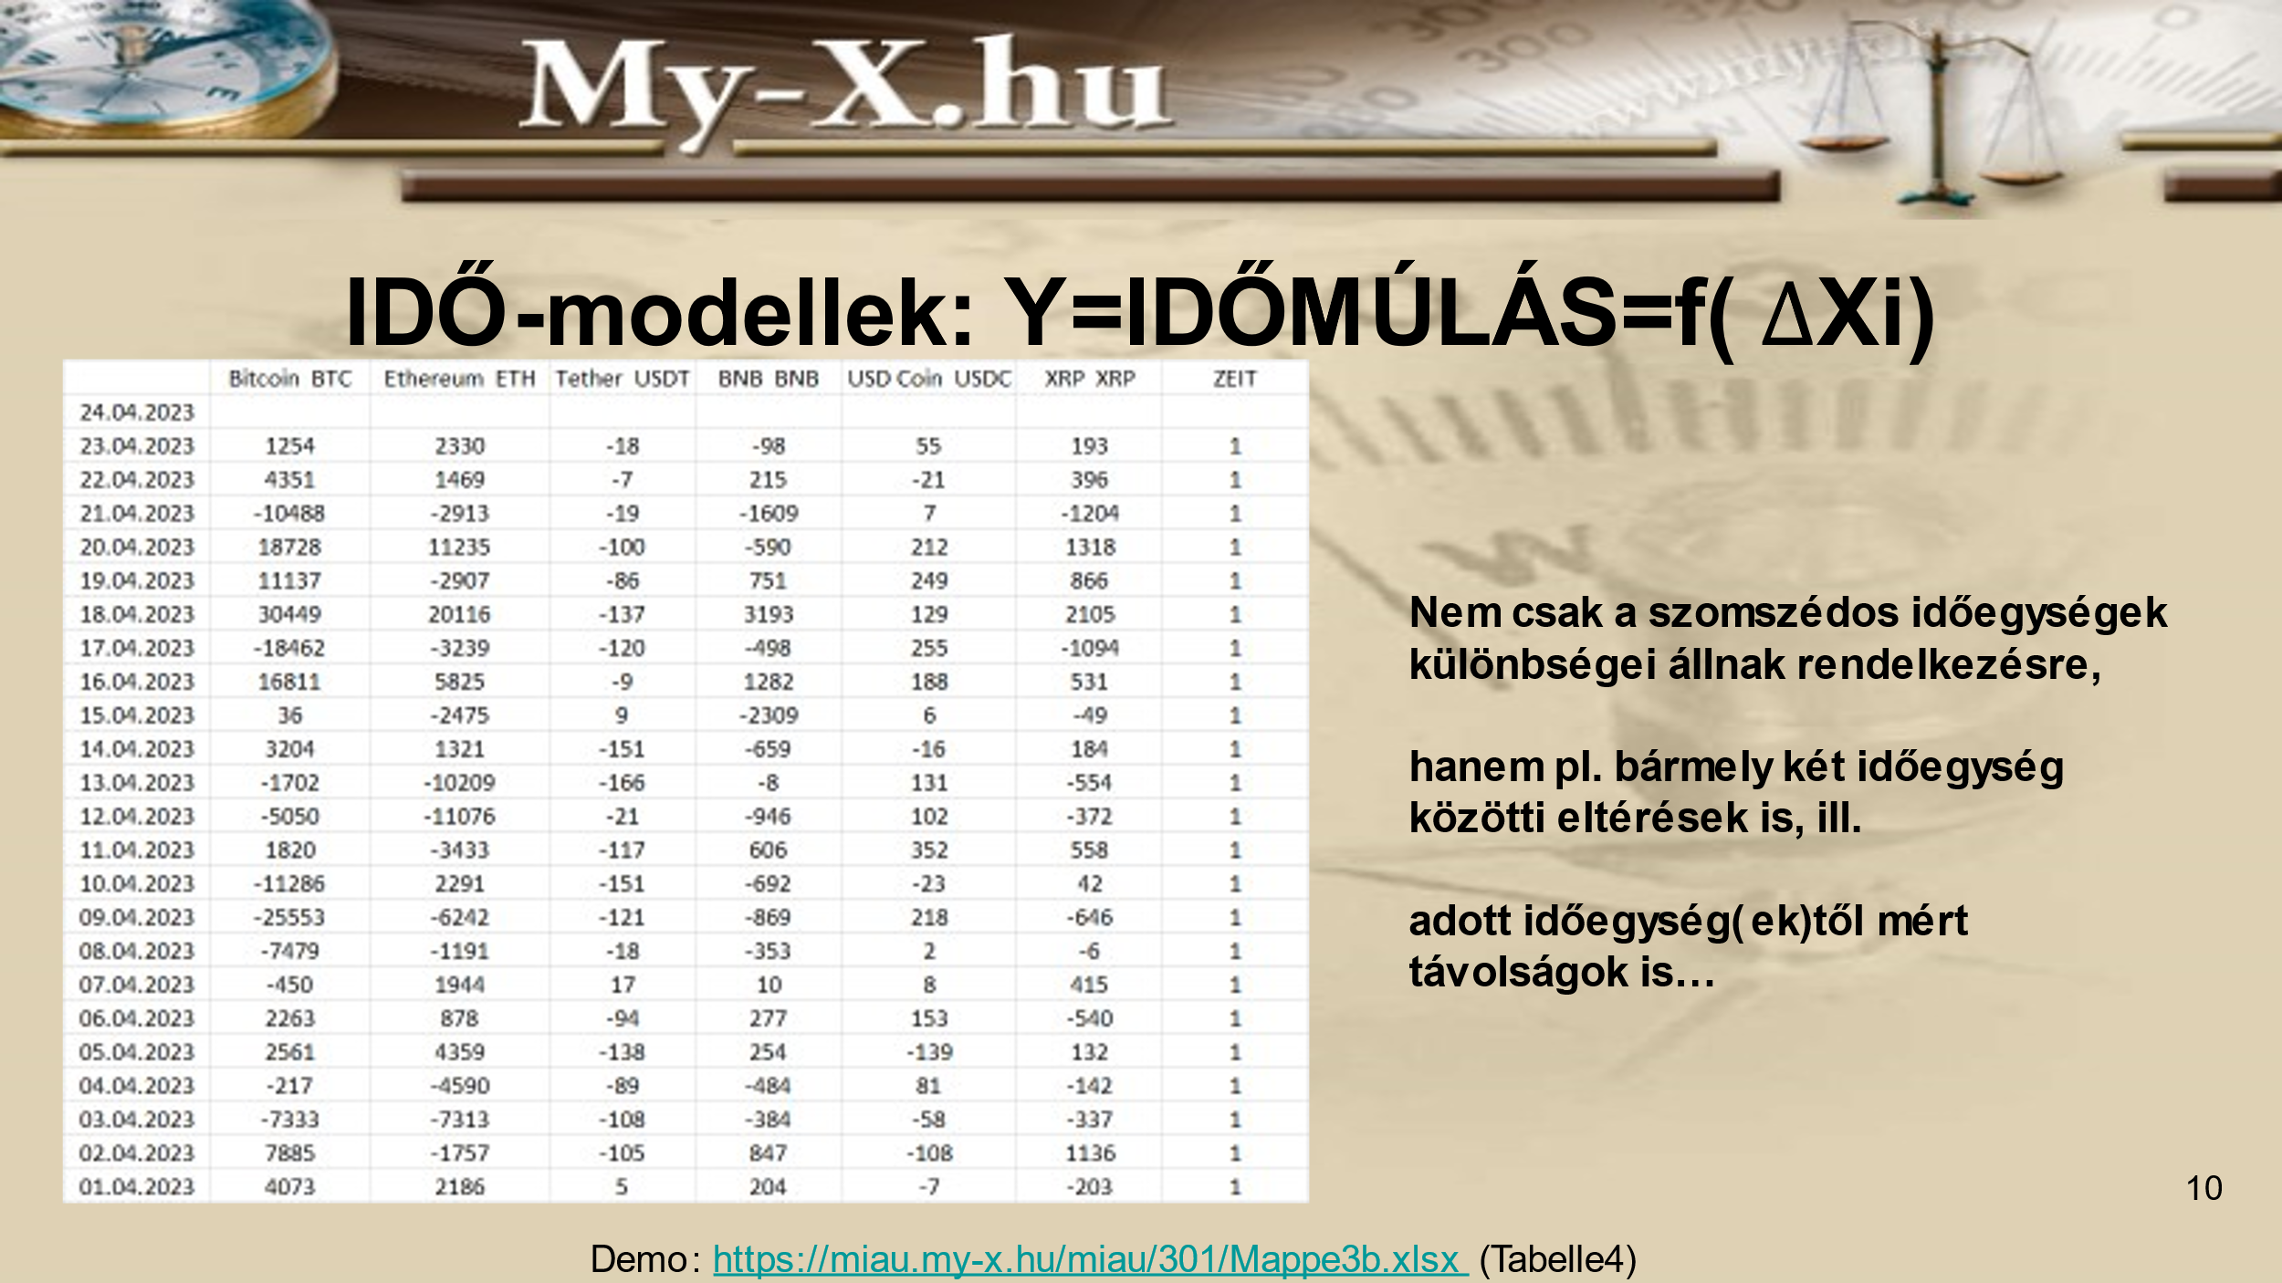
(Forrás: https://miau.my-x.hu/miau/302/20230609_ido_jovokutatas.pptx, 10. dia)
Az anti-diszkriminatív modellezés (vagyis egy konstans Y-vektor levezetése objektumokból/konstellációkból nem triviális pl. neurális hálók esetén: vö. https://miau.my-x.hu/miau/277/ann_anti-discriminative-potential_v1.xlsx, ill. https://miau.my-x.hu/miau/275/solver-based-neural-networks.docx).
Már az első két időmodell-alfejezet eredményeinek egymás mellé állítása kapcsán lehetséges a konzisztencia-orientált modellezésről beszélni: ha az időcímkék abszolút becslésének eredménye minél több múltbeli címkéhez képest lehetővé teszi egy jövőbeli címkéhez szükséges időmúlásbecslés egymást erősítő levezetését, akkor beszélhetünk arról bárhol, bármilyen rendszer kapcsán (mint a fizikában triviális mindenkor: vö. https://miau.my-x.hu/miau2009/index.php3?x=e0&string=bearing, ill. https://miau.my-x.hu/miau2009/index.php3?x=e0&string=optic), hogy értjük, mi/miért történik a rendszerben az inputok és outputok összefüggésrendszereként.

Vakfoltok és alternatív valóságok az időben
Ha valaki egy hasonlóság-alapú (OAM-szinten rangsor-alapú) időmodell kombinatorikai terét teljes mértékben előállítja, akkor a következő kérdésekre kap válaszokat:
- Adott időcímke hány párhuzamos módon állhat elő a múltban és a jövőben?
- Mennyire lehet a múltba vissza és
- mennyire lehet a jövőben előretekinteni adott adatvagyon alapján?
- Vannak-e olyan időcímkék, melyek a kombinatorikai tér egyetlen együttállásához sem rendelhetők hozzá?
- Romlik-e az előrelátás mértéke/pontossága az idő múlásával? (vö. https://miau.my-x.hu/myx-free/olap/olap3/4_olap_m.php3):
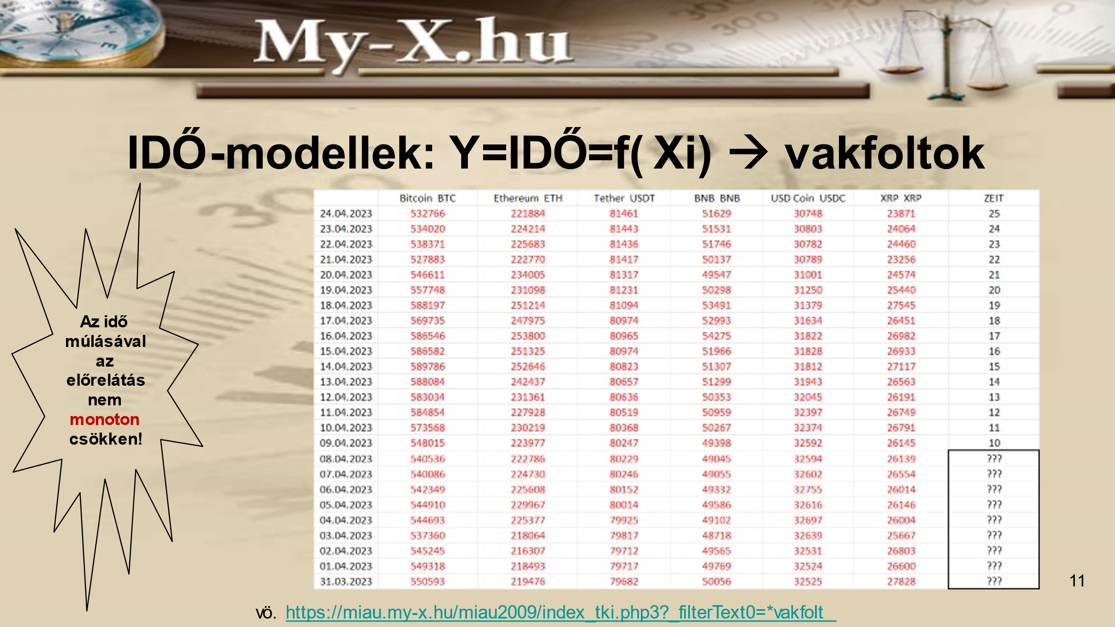
(Forrás: https://miau.my-x.hu/miau/302/20230609_ido_jovokutatas.pptx, 11. dia)
A fenti kérdésekre adható válaszok végső soron egyszerűen/triviálisak:
- Ideális esetben egy időmodellben nem alakulnak ki párhuzamosságok, vagyis az adatminőség annál rosszabb, minél több párhuzamosság alakul ki (ami persze függ a tudásreprezentáció jellegétől is: vö. regresszió vs. hasonlóságelemzés vs. neurális hálók).
- Annál ideálisabb egy modell, minél mélyebben enged visszatekinteni a múltba és előretekinteni az időben: ami formálisan egy fajta determinizmus-elvárás lenne…
- A nem ideális modellek esetén kényszerűen alakulnak ki vakfoltok, ahol a modell úm. nem látja az időt (nem látja a fától az erdőt)…
- Az előrejelzések pontossága azonban nem kell, hogy kényszerűen romoljon az előretekintési idő hosszának növekedésével, mert a mintázat-alapúság logikája más, mint pl. a véges-elemmódszer logikája (vö. vagyis a korábbi becslési hibák kumulálódása okán valóban előállhat ez a fajta hermeneutikai érzékcsalódás, de ez a matematikai apparátus hibája és nem a valóság belső tulajdonsága)…
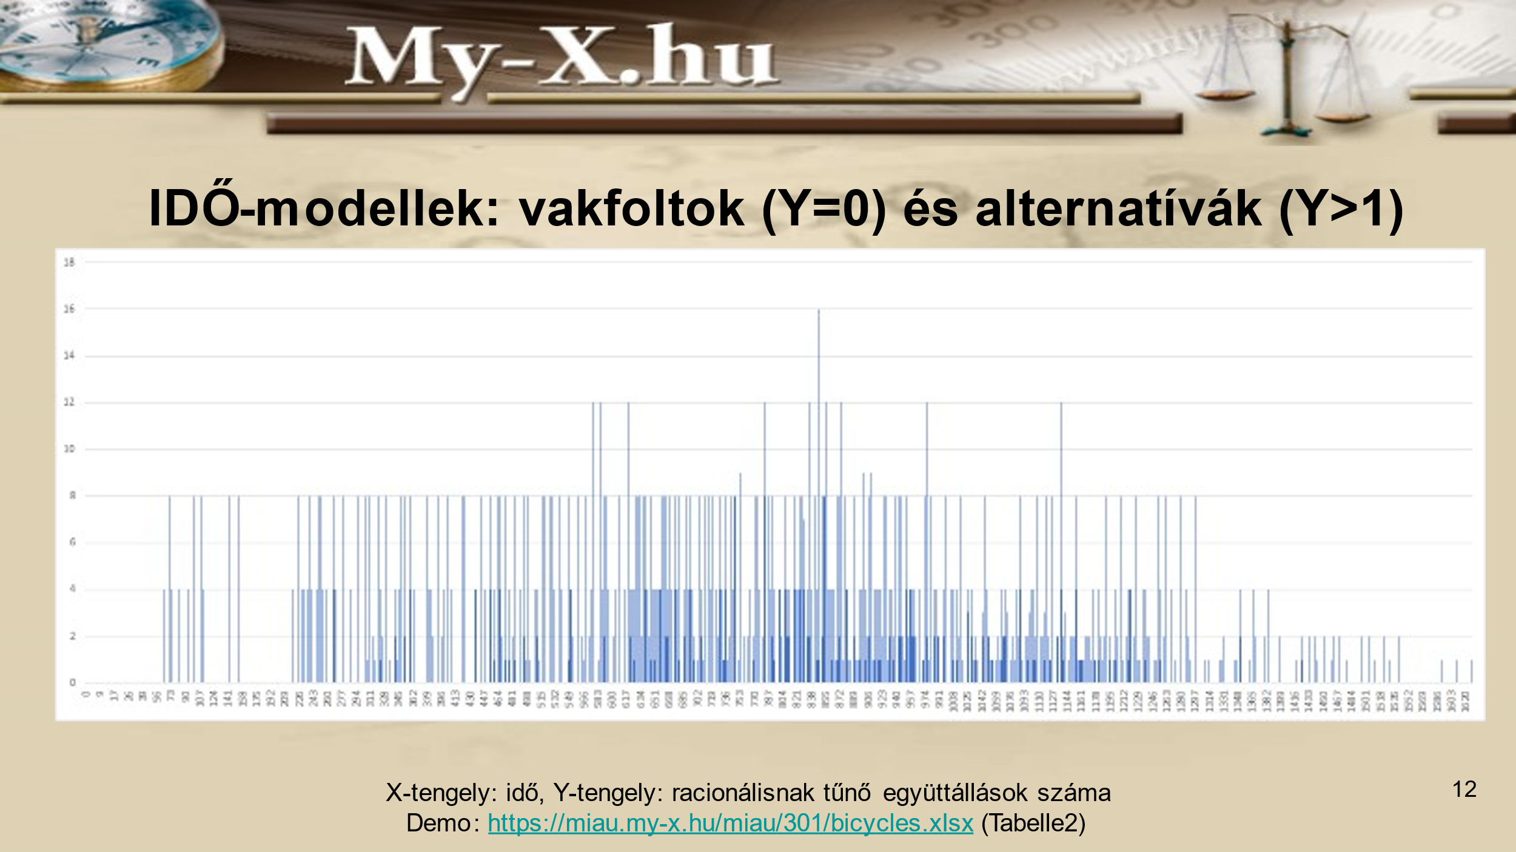
(Forrás: https://miau.my-x.hu/miau/302/20230609_ido_jovokutatas.pptx, 12. dia)

Nem kauzális modellek
A nem kauzális modellek lényege, hogy a múltat leíró adatok tetszőleges statisztikai mutatóit érvényesnek tekintjük a múlt-jövő adathalmazra is és keressük azt a jövőbeli konstellációt (együttállás-sorozatot), mely ezen elvárásokhoz a legközelebb áll.
Komplexebb elvárások esetében keressük a múlt statisztikáiból dinamikusan levezethető elvárásoknak való legjobb megfelelést!
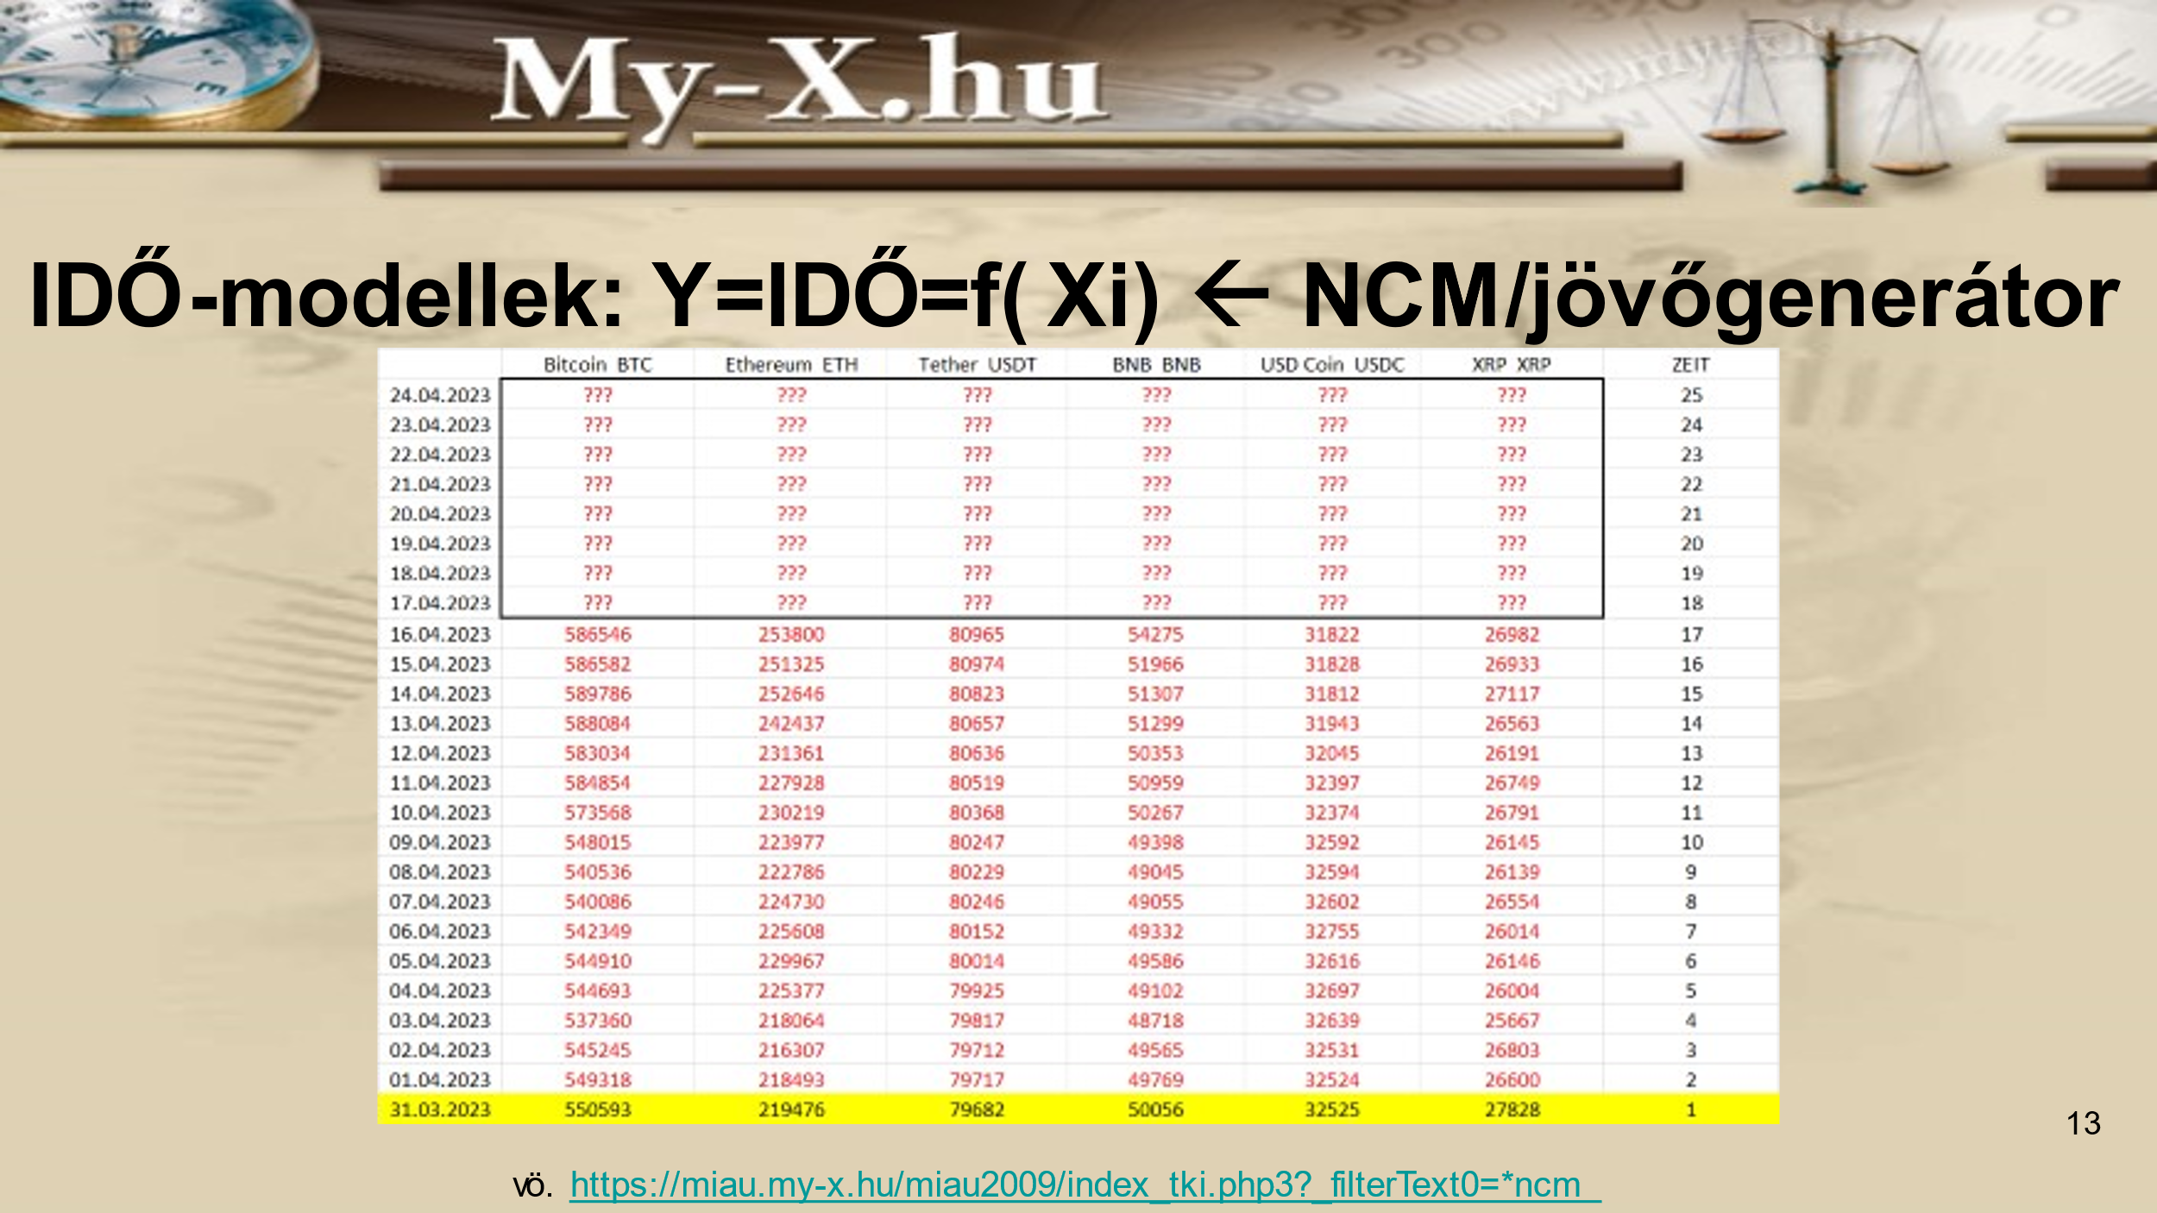
(Forrás: https://miau.my-x.hu/miau/302/20230609_ido_jovokutatas.pptx, 13. dia)

Az időt leíró jellemzők, mint független változók
Az idő nem csak Y-ként, hanem Xi-rétegek formájában is értelmezhető OAM-alapon (vö. https://www.google.com/search?q=szezon%C3%A1lis+hat%C3%A1sok+regresszi%C3%B3).
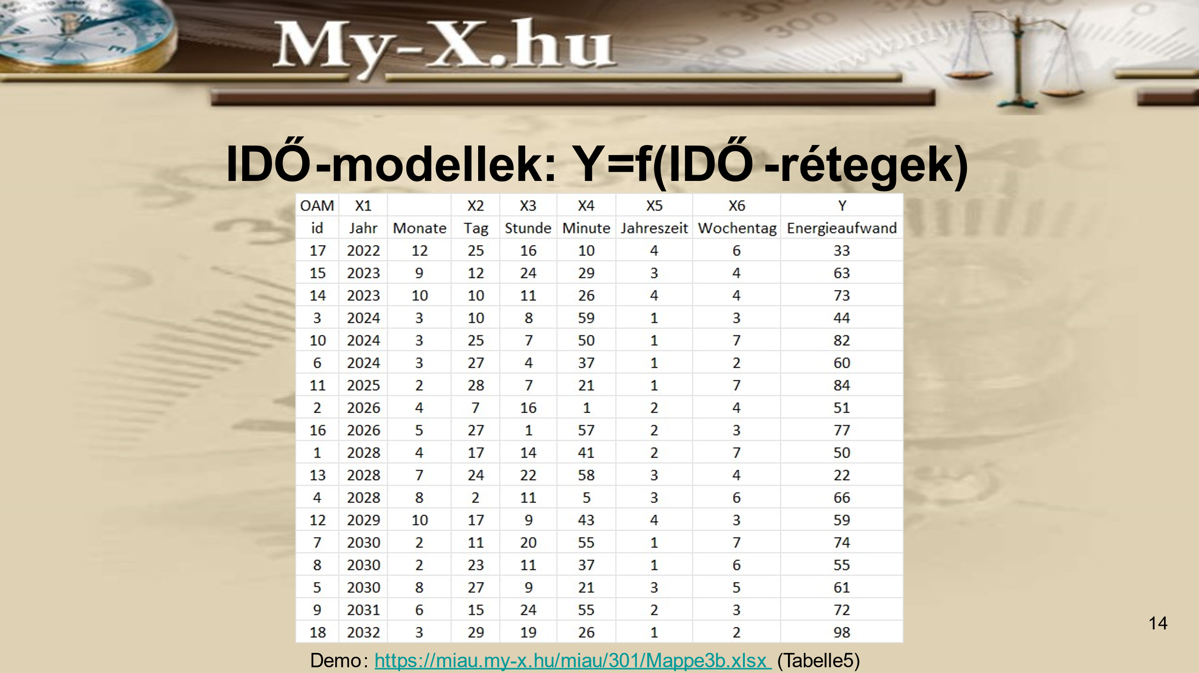
(Forrás: https://miau.my-x.hu/miau/302/20230609_ido_jovokutatas.pptx, 14. dia)
Ha az idő bármilyen attribútumát (évszám, hónapjelölés, hét-id, munkanap/ünnepnap, stb.) Xi-ként hasznosítjuk, akkor bármilyen Y-jelenséget is választunk, jó esélyeink lesznek ennek hasonlóság-alapú értelmezésére az idő különféle aspektusainak együttállásai formájában – továbbra is szakértői rendszer szintű (azaz kombinatorikai komplexitás mellett a rendszer-szintű ceteris paribus alakzatokra vonatkozóan, ami mindenkor úm. didaktikai/tanácsadási előny, de lehet numerikus pontossági hátrány is).

Generátor-modell
A generátor-modellek lényege (vö. https://miau.my-x.hu/miau2009/index.php3?x=e0&string=gener%C3%A1torm), hogy a múltat pl. tér (város), idő (év), jelenség (árfolyam) struktúrában adjuk meg, vagyis 2 dimenziós OAM helyett, min. 3 dimenzióban gondolkodunk. A jövő ennek a 3D-strukturának az idő-dimenzió mentén való továbbírása lenne, ahol a teret és a jelenségek ezek 3D-struktúra alapján hozzájuk rendelt (quasi véletlenszerű, de következetesen alkalmazott) tömbazonosítói mentén építünk be a becsléseket jelentő számításokba.

Joker
A JOKER (https://miau.my-x.hu/miau2009/index.php3?x=e0&string=joker) Dobó Andor matematikus alkotása, mely lényege, hogy egy (2 dimenziós) mátrix esetében, ha ennek egy sora és egy oszlopa kitöltésre került, a többi cellája már potenciális rekonstruálható. A JOKER kapcsán az idő lehet a mátrix egyik dimenziója, s ezzel formálisan adott jelenségek időbeli lefutásainak együttállásai vezethetők le, hiszen az idő az a sor vagy oszlop, mely tetszőlegesen továbbírható…

Vita
Az IDŐ-modellek nem önmagukban jelentenek értéket, hanem a konzisztencia-orientált modellezés kapcsán.
Az IDŐ-modellek kapcsán is létezik a túltanulás, vagyis az olyan mintázatok feltárása, melyek csak ott és akkor igazak. Az NCM kapcsán elmondható, hogy a túltanulási kockázatok túltanulás kerülése révén eleve nem lépnek fel az eleve soha nem teljesülő célfüggvények által.
A modellezés során felismert alternatív megoldások nem kockázatok, hanem a túltanulás elleni védelem eszközei.
Az idő-modellezésre is igaz, hogy utólag, az objektív be nem válás során feltáródó kockázatok kezelése és visszacsatolása lehetővé teszi az időről alkotott matematikai elképzelések finomhangolását.

Következtetések
Az idő kiváló jelenség a konzisztencia fogalmának értelmezésére: úgy közgazdasági okból (vö. információs többletérték), mint didaktikai okból.
Minden nem konzisztens, nem adat-alapú modell-fejlesztés (vö. pl. az amőba/sakk/go-robot megalkotása korábbi játszmák log-jai nélkül, úm. szabályalapon) egy művészeti teljesítmény, de a mesterséges intelligenciák világa elsődlegesen kényszerűen adat-alapú kell, hogy legyen, ahol minden zavar (pl. túltanulás) minimalizálásának feltétele az, hogy egyre komplexebben legyen képes látni az ember (s az ő forráskódja) azt a valóságot, amit az adatok látszólag mindenkor csak korlátozottan képesek leírni…
A jövőkutatás számára az időmodellek az emberi kreativitást támogató, minőségbiztosító eszközök, melyek nélkül lehet, de talán nem érdemes alkotni!?

Referenciák
…szövegközben…

A cikk lezárása után kialakításra került modellek
Mikor volt a kiskereskedelmi üzletláncok aranykora Magyarországon üzletlánconként?
https://miau.my-x.hu/miau/302/Auchan.xlsx
HA az idő, mint olyan Xi-ként belekerül egy-egy OAM-ba, melyben az objektumok eleve idősoros jelleggel követik egymást és kimondhatjuk, hogy annál nagyobb az Y (pl. a többi üzletlánc iránti érdeklődés alapján a fókuszált üzletlánc iránti érdeklődés, minél inkább múlik az idő (vö. internet-penetrációs/használati „inflációs” nyomás), akkor egyes jelenségek időtlen és idő-alapú nézetei között tetszőleges különbség alakulhat ki (nullától quasi végtelenig). A jelzett XLS-állományban a zöld és piros mozgóátlagok üzletlánconként eltérő különbségeket mutatnak fel: vannak időben stabil és időben instabil üzletláncok (időszakok)…
Előzmény-dokumentációk
https://miau.my-x.hu/miau2009/adatlap.php3?where[azonosito]=24818&mod=l2003
https://miau.my-x.hu/miau/301/bicycles.docx

